Отчёт по индивидуальному проекту

Этап 6

Пинега Белла Александровна

Содержание

# 1 Цель работы

Размещение двуязычного сайта на Github.

# 2 Задание

Сделать поддержку английского и русского языков.  
Разместить элементы сайта на обоих языках.  
Разместить контент на обоих языках.  
Сделать пост по прошедшей неделе.  
Добавить пост на тему по выбору (на двух языках).

# 3 Теоретическое введение

# 4 Выполнение лабораторной работы

1. Сделаю поддержку английского и русского языков и размещу элементы сайта на обоих языках: 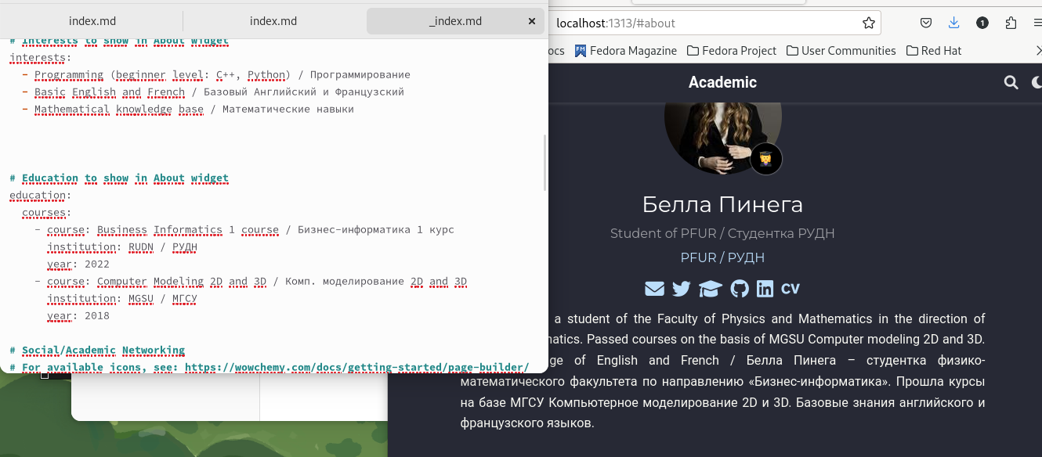
2. Размещу контент на обоих языках. 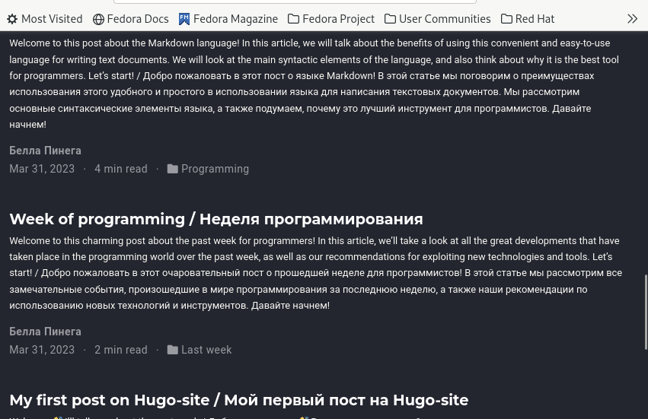
3. Сделаю пост по прошедшей неделе: 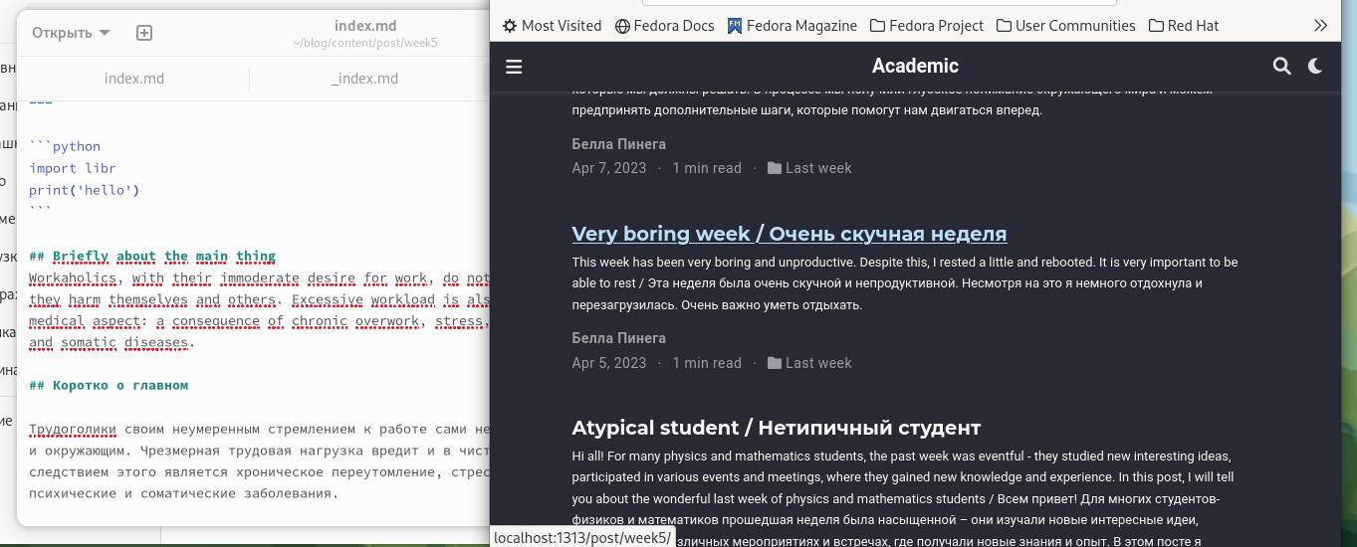
4. Так выглядит пост на тему по выбору (на двух языках): 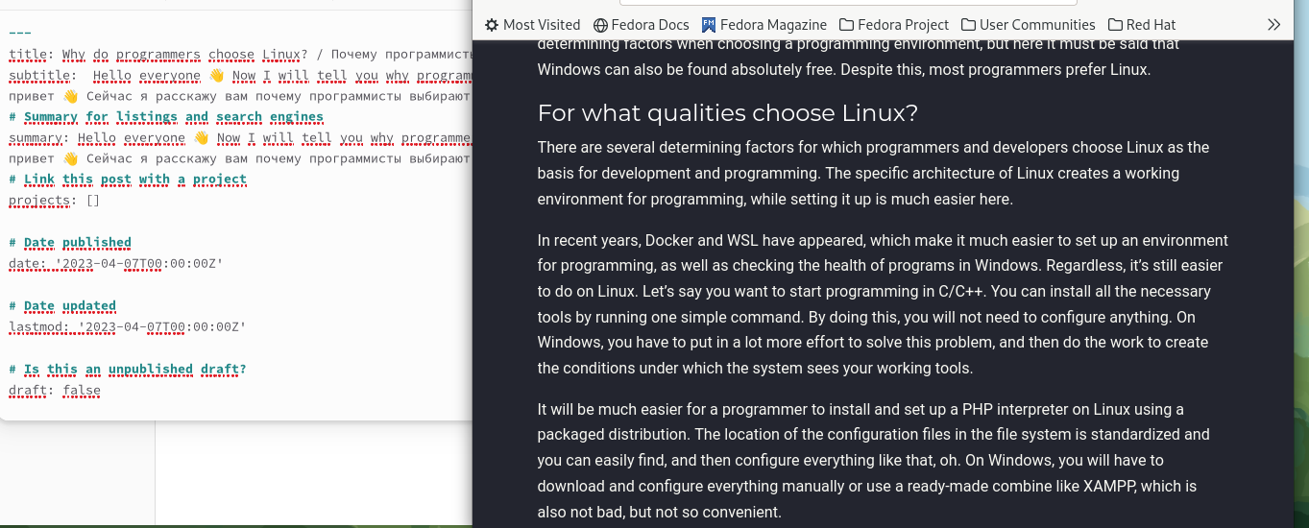 Я выбрала тему поста почему программисты выбирают линукс.

# 5 Выводы

Я разместила два языка у сайта на Github.

# Список литературы